PROYECTO FINAL: https://github.com/Jorge-Agustin-Loyola/ArgentinaProgramaAppAndroid.git
Desarrollá una aplicación que tenga un solo activity que cumpla con las siguientes premisas:
Contenga una única pantalla (sin importar el layout elegido) con:
2 cuadros de textos (EditText)
1 botón con el texto “comparar”
1 texto (TextView) que en el que se escriba el resultado de la acción al presionar el botón.

Asegurarse de que:
Utiliza MVVM
Tiene al menos un test unitario
Tiene al menos un test de UI
Función de la aplicación
Cuando el usuario hace clic en el botón “comparar” debe comparar la entrada de ambos cuadros de texto y escribir en el texto (TextView) si ambas cadenas de caracteres son iguales o no.
Requerimientos
Usá un repositorio de GitHub pages para subir tu proyecto (Repositorio app laboratorio: https://github.com/eaceto/ticmas-lab-android(opens in a new tab)). Con lo visto en el último módulo del curso, vas a poder subir sin problema tu proyecto a la web.
Generá un archivo .doc con lo planteado en la consigna y el link de tu entregable.
Luego, subilo en el bloque "Proyectos" que se encuentra en la página principal del curso, en la plataforma.

Ejercicio Práctico
Introducción a Android
Crea una aplicación utilizando Android Studio con las siguientes especificaciones:
Nombre: AppPractica1
Nombre del paquete: com.curso.android.app.practica.uno
Versión mínima a sportar: Android 5
Basa en un template del tipo: Vista Primaria con Detalle

Actividad 1
Crea un emulador del tipo Tablet, con un tamaño de pantalla de al menos 8’’.
Corre la aplicación en el emulador en orientación Portrait (vertical).
Correr la aplicación en el emulador en orientación Landscape (horizontal).
Actividad 2
Crear un emulador del tipo Teléfono.
Corre al aplicación en el emulador en orientación Portrait (vertical).
Corre la aplicación en el emulador en orientación Landscape (horizontal).
Actividad 3
En ambos casos:
Indicar que configuración tiene cada emulador creado (versión de Android, tamaño de pantalla, memoria RAM).
Realiza capturas de pantalla de como se ven todas las pantallas de la aplicación en cada configuración.
Actividad 4
¿Qué diferencia hay observas en el funcionamiento de la aplicación en una Tablet con orientación Landscape y un teléfono en orientación Portrait?

Actividad extra
¿En que archivo esta el nombre de tu aplicación? Proba cambiarlo y correr la aplicación nuevamente.
¿Y el icono?

Respuestas:
Actividad 3 Tablet
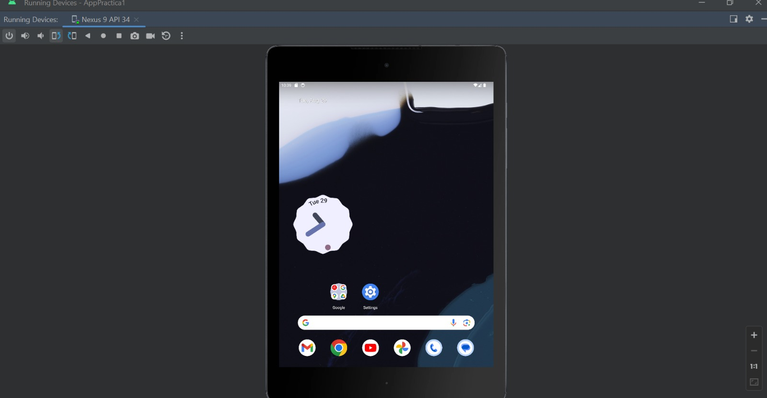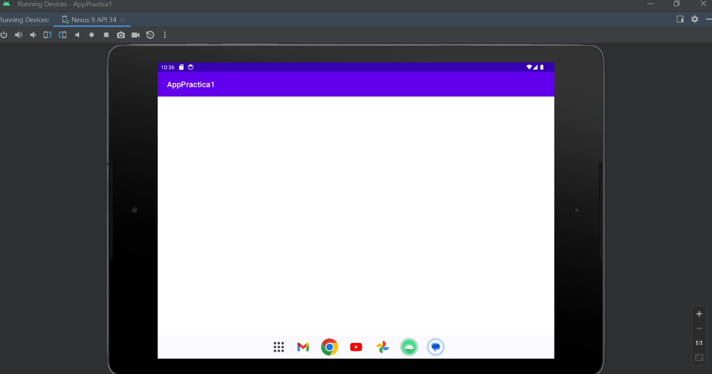
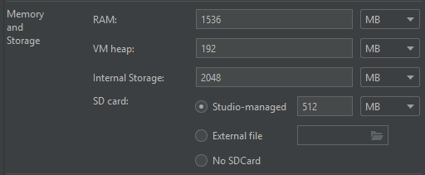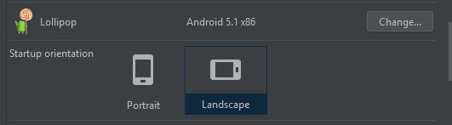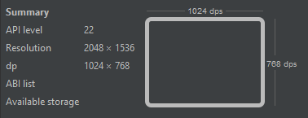

Actividad 3 Telefono
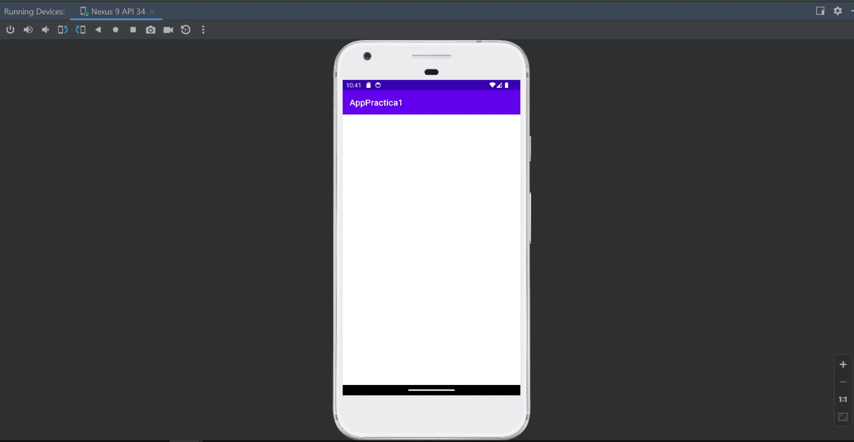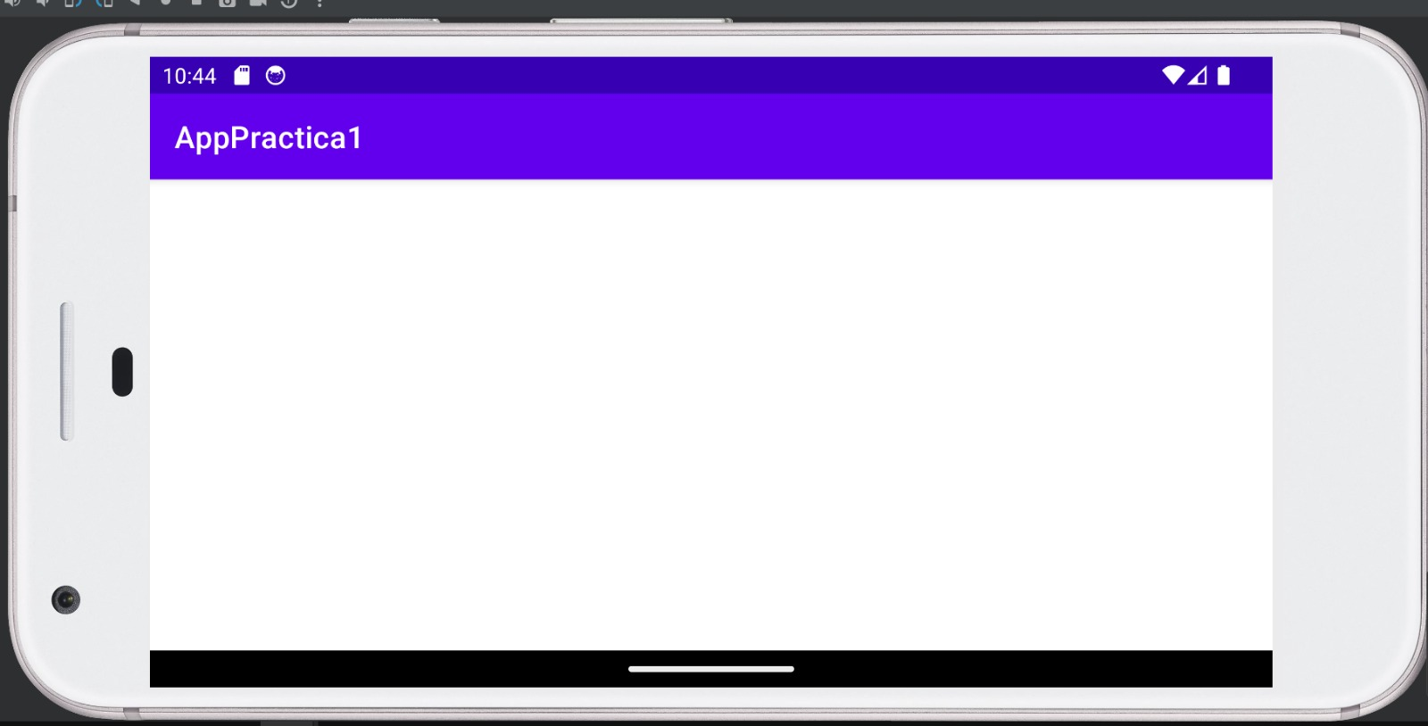
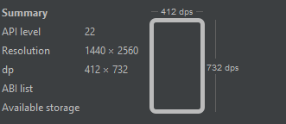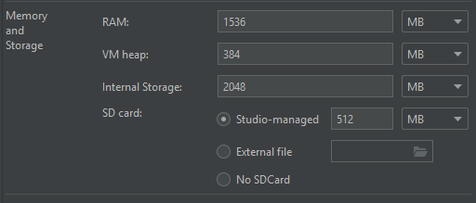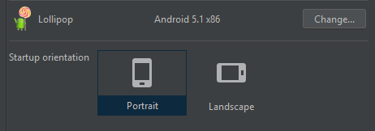

Actividad 4
La diferencia entre la orientación landscape (horizontal) en una tablet y la orientación portrait (vertical) en un teléfono tiene que ver principalmente con el diseño y el espacio disponible en la pantalla.

Actividad Extra
El nombre de una aplicación Android generalmente se encuentra en el archivo "strings.xml". Este archivo se encuentra en la carpeta "res/values" dentro del directorio de tu proyecto en Android Studio
El icono de la aplicación se encuentra en la carpeta "res/drawable" o "res/mipmap" (dependiendo de la densidad) dentro del directorio de tu proyecto en Android Studio.

